新闻写作实用经典作品系列之一
《标题写作：从入门到精通》

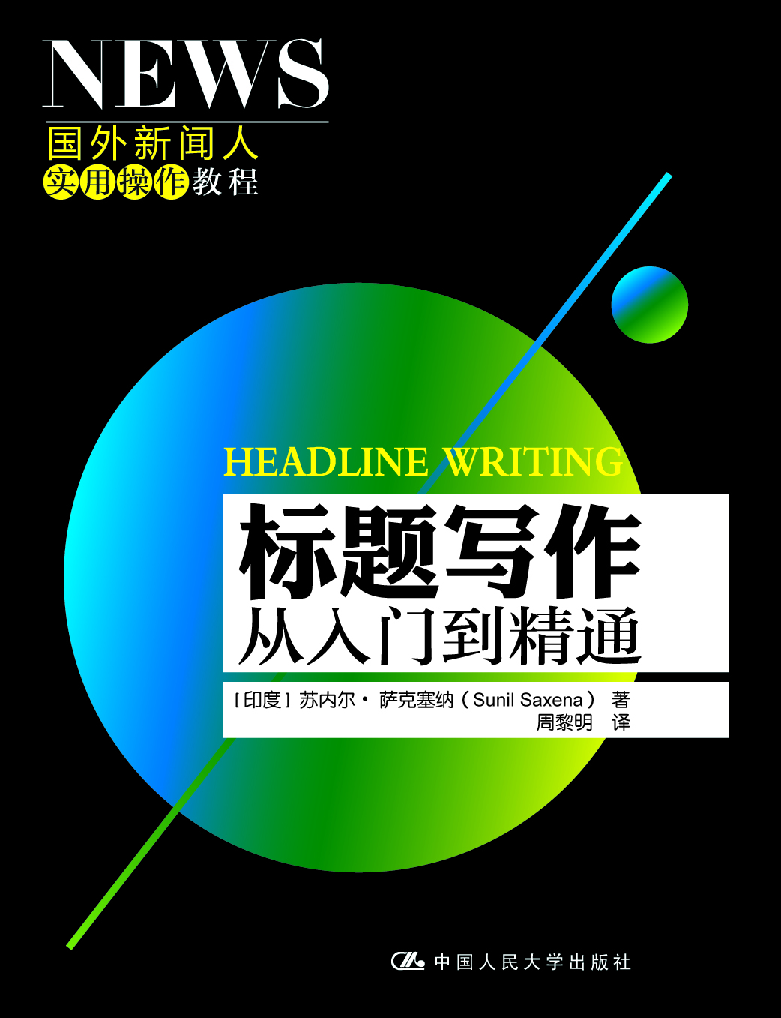
书名：标题写作：从入门到精通
书系：国外新闻人实用操作教程
书号： 978-7-300-09227-0
著译者： [印度]苏内尔·萨克塞纳（Sunil Saxena）著周黎明 译
开本：16开页数：258页纸张：轻型纸
出版时间：2010.04
定价：35.00
出版社：中国人民大学出版社

◎ 本书卖点
  - 每一页都有一个典型的标题写作案例，或有版式图片
  - 全书200多页，共有300多条经典案例供读者参考
  - 不同于欧美写作者的风格，提供给从业者一种新颖的思路
  - 标题写作一向被认为是文字编辑所面临的一项最困难的工作，但是，在本书作者的指导下，文字编辑一定能够达到这种水平——使得标题成为报纸编辑部一个受欢迎的部分。相信读者在读完这本精心创作、深入浅出的著作后，会有一种轻松感，标题写作没有奥秘可言。

◎ 读者定位
记者、编辑，新闻传播专业教师、学生

◎ 内容简介
新闻标题是对新闻内容的概括、提炼和再创造，本书把新闻标题写作视为一项可以学习的技能，一项可以经过磨练加以完善的技能。
作者仔细研究了不同标题类型以及各种标题的优点和不足，详细分析了标题的基本要素，通过报纸和新闻杂志中丰富翔实的实际标题撰写案例，阐释了组织标题的最佳途径，指出了标题写作的可行方法与禁忌。
本书每章后附有大量练习，这对于新闻专业的学生来说是非常有用的工具，对于专业新闻记者而言也不无裨益。

◎ 简要目录
第 1 章 标题及其功能
第 2 章 如何撰写标题
第 3 章 标题种类—I
第 4 章 标题种类—II
第 5 章 标题支撑
第 6 章 特稿和杂志标题
第 7 章 可行与禁忌——25项基本原则
第 8 章 互联网标题

样章试读
第七章
标题作者需要把他们的工作视为一项只有经过艰苦磨练才可以掌握的技能。幸运的是，具有数十年丰富经验的编辑人员提出了标题写作的一些可行与禁忌，现在已经成为标题写作的不成文原则。下面是一代又一代标题作者总结、完善和传承的一整套25项标题写作基本原则。

□原则1:使用简明和简短的词语
任何优秀标题的先决条件，都是要使用简单的、易于被普通读者理解的词语。当50多名学生在贡伯戈纳姆（Kumbakonam）学校火灾中被活活烧死的新闻披露出来，举国上下无不感到震惊和恐怖。一家泰米尔纳德邦报纸的标题作者使用了词语“conflagration”（大火），表示火灾的危害性以及造成的浩劫。但是，“conflagration”（大火灾）并不是一个常用的词语。一个比较简单和更为有力的词语是“fire”（火灾）。同样地，动词“丧生”（perish）可以由更为简短的词语“死”（die）替代。

最初的标题:50名孩子在贡伯戈纳姆大火灾中丧生
（50 Children perish in Kumbakonam conflagration）
修改后的标题:50名孩子在贡伯戈纳姆学校火灾中死亡
（50 Children die in Kumbakonam school fire）

为了强调火灾的恐怖，标题作者还可以使用行为动词活生生被烧死（burnt alive），代替中性词死亡（die）。
50名孩子在贡伯戈纳姆学校火灾中活活被烧死
（50 Children burnt alive in Kumbakonam school fire）

□原则2:使用具体词语
标题作者必须避免使用概括性词语，而要选择特定和具体的词语。在一个有关4名班加罗尔工程师溺死湖中的悲惨死亡标题中，使用的特定词语可以带来不同凡响的效果。标题作者却在撰写这个标题时，掩盖了这4名工程师的身份。
最初的标题:4名专业人员溺死湖中
（Four professionals drown in lake）
修改的标题: 4名加罗尔工程师溺死湖中
（4 Bangalore engineers drown in lake）
类似地，2004年，一位孟买的女演员在比哈尔邦的一家迈蒂利（Maithili）语电影公司工作时，控告电影导演和男演员对她进行性骚扰，引起了人们的震惊和愤怒。通讯社转载这则报道，给出了下列标题:

女演员大叫性骚扰
（Actress cries sexual harassment）

这个标题总结了报道的主要新闻点，但是，标题却给读者留下好奇，此事是在哪里发生的呢?新印度快报网（Newindpress.com）的文字编辑修改了这个标题，添加了此事发生的邦名，还给出这名女演员的身份，但是，并没有说出她的名字。

孟买女演员在比哈尔邦遭性骚扰
（Mumbai actress sexually assaulted in Bihar）

毫无疑问，具体词语增加了标题的力度。考试为我们带来了有关学生作弊巧妙的各种报道。有些学生将答案写在纸条上，然后把纸条藏在衣服里面;有些学生为了作答试卷求助于监考人;有些学生把答题纸夹带到考场外;有些学生恐吓老师愉快地进行作弊。我们一直有一些兄弟或姐妹的事例，他们帮助不太有天赋的亲戚作答试卷，偶尔还有学校当局的帮助。
一旦“考试狂热”平静下来，这些报道就被刊登在报纸内页上了。但是，来自朱穆（Jummu）的一个报道，却是一个令人吃惊的意外事件。它讲述了一个父亲向一位代替他女儿参加医学入学考试的比哈尔女孩支付10万卢比。不幸的是，这则报道的标题没有提到因比哈尔女孩替考而得到报酬的数额，标题也没有提到考试的名称。因此，标题无法抓住读者的注意力。
最初的标题: 父亲为女儿安排替考
（Father arrange test by proxy for daughter）
修改的标题: 父亲向一位代替女儿参加医学入学考试的女孩支付10万卢比
（Father pays Rs 1 lakh to girl to write medical entrance test for daughter）

□原则3:避免修饰成分
一个常见的错误观点是，形容词和副词可以增加标题的色彩。其实相反地，它们会吞噬有价值标题的篇幅。
B.K.查图维迪成为新任印度内阁部长
（B K Chaturvedi takes over as new cabinet secretary）
形容词“新任的”（new）本可以轻易地加以避免。它无法为标题增加任何新的内容。
但是，一个令形容词画蛇添足的标题，是与印巴会谈有关的标题（图7—1）。每个印度人都知道，印巴之间的会谈是一种旷日持久的现象。有时，它们之间会谈中断;有时，它们加快会谈的节奏。但是，一件事却是肯定的:为了使会谈进行下去，双方做出的努力没有丝毫草率。因此，阅读下列标题内容，就会令人感到吃惊:
印巴继续举行严肃会谈
（India，Pak to continue serious talks）
当然，印巴之间的会谈本身也不是为了娱乐。

◎ 建议上架
新闻/传媒/写作

